**Monitorear un red con SNMP**

1. Introducción
   1. Acerca de este ejercicio
   2. Objetivos

* Armar red y configurar los parámetros básicos de los dispositivos
* Configurar un administrador de SNMP y agentes SNMP
* Convertir los códigos OID con Cisco SNMP Object Navigator

1. Configuración del entorno
   1. Software a utilizar

* GNS3
  1. Dispositivos
* 2 Router Cisco modelo c7200-adventerprise9-mz.124-24.T5.image
* 1 Switch Cisco modelo vios_l2-adventerprisek9-m.vmdk.SSA.152-4.0.55.E
* 1 computadora con sistema operativo Windows 8 con el PowerSNMP Free Manager instalado.

1. Actividades
   1. Escenario a implementar

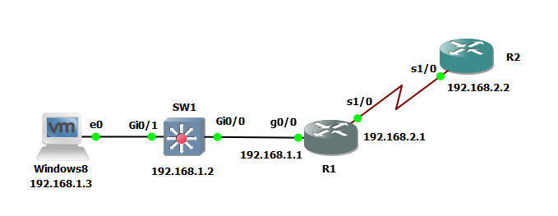

* 1. Configuración de equipos

**3.2.1 Configuración de PC**

- Configuramos la IP de la computadora Windows 8  
ip 192.168.1.3 255.255.255.0

**3.2.2 Configuración de SW1**

*- Configuramos la IP* enable  
 configure terminal  
 interface vlan 1  
 ip address 192.168.1.2 255.255.255.0  
 no shutdown  
 exit  
 exit

*- Configuramos un agente SNMP versión 2*  
enable  
configure terminal  
snmp-server community ciscolab ro SNMP_ACL  
snmp-server location snmp_manager  
snmp-server contact ciscolab_admin  
snmp-server host 192.168.1.3 version 2c ciscolab  
snmp-server enable traps  
ip access-list standard SNMP_ACL  
permit 192.168.1.3  
exit  
exit

*- Verificamos la configuración*  
 show snmp community  
 show access-lists

**3.2.3 Configuración de R1**

*- Configuración de las interfaces*  
enable  
configure terminal  
interface g0/0  
ip address 192.168.1.1 255.255.255.0  
no shutdown  
exit  
interface s1/0  
ip address 192.168.2.1 255.255.255.252  
no shutdown  
exit

*- Configuramos un agente SNMP versión 1*  
enable  
configure terminal  
snmp-server community public ro  
snmp-server community private rw  
exit  
exit

*- Verificamos la configuración*  
 show snmp community  
 show access-lists

**3.2.4 Configuración de R2**

*- Configuración de las interfaces*  
enable  
configure terminal  
interface s1/0  
ip address 192.168.2.2 255.255.255.252  
no shutdown  
exit  
exit

**3.2.5 Guardamos la configuración**

*- Guardamos la configuración*copy running-config startup-config

1. Resultados
   1. Desde la PC con Windows 8 nos conectamos al SW1, escribimos el nombre de la comunidad y seleccionamos versión v2

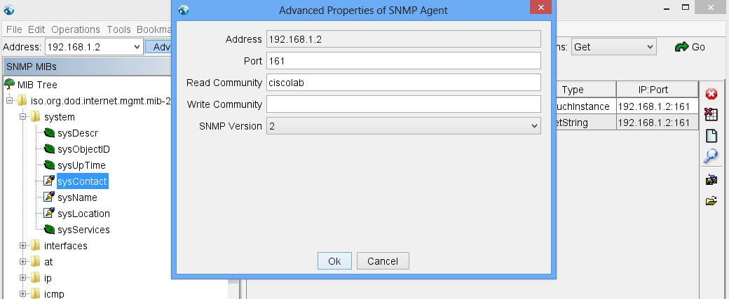

* 1. Escribimos el OID: .1.3.6.1.2.1.1.4.0 y presionamos GO. Nos trae el nombre del administrador

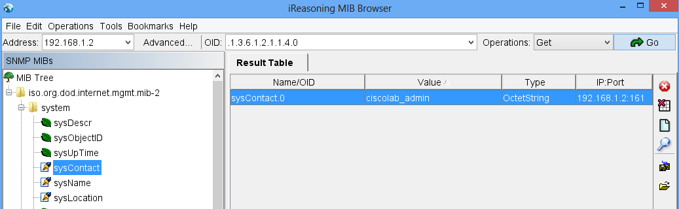

* 1. Buscamos el mismo OID utilizando: <https://mibbrowser.online/mibdb_search.php?mib=DE1500-MIB> y obtenemos el nombre del OID

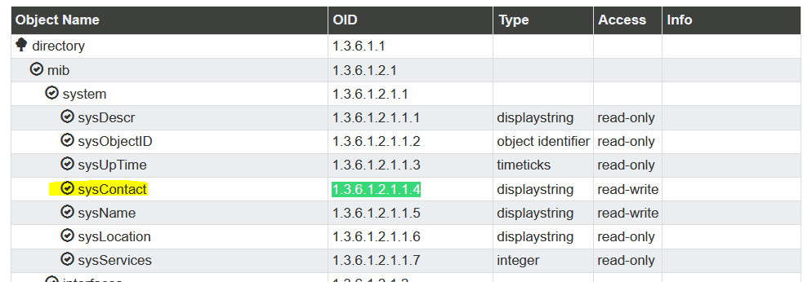

* 1. Para conectarnos al router R1 seleccionamos la versión 1 y la comunidad a public

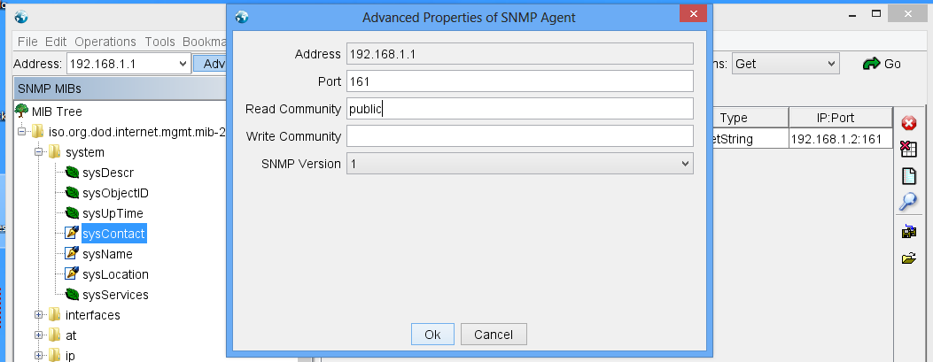

1. Cuestionario
   1. ¿Cuáles son algunos de los posibles beneficios de monitorear una red con SNMP?

- Se puede monitorear el estado de la red en tiempo real, llegando a detectar fallas al momento que ocurren gracias a los TRAPs.

- SNMP se puede instalar en PC y servidores para tener así la red completa

- Es un protocolo estándar lo soportan todos los dispositivos de red

* 1. ¿Porqué es preferible utilizar solamente acceso de solo lectura al trabajar con SNMPv2?

- Para evitar hacer cambios en la configuración de los equipos.

- La versión 2 de SNMP es la mas difundida ya que agrega algo de seguridad al agregar una lista control de accesos.

- La versión 3 es más segura ya que tiene un proceso de autenticación

1. Referencias
   1. Código fuente  
      https://github.com/mtrujillo1105/snmp-monitor
   2. Bibliografía

* Configuración sencilla de un agente SNMP en un router CISCO  
  <https://www.youtube.com/watch?v=8tXfro41krY>
* Configuración avanzada de un agente SNMP (versión 1 y 2) en un router CISCO  
  <https://www.youtube.com/watch?v=PyKR1AxQ7aA>
* 5.2.6 Lab - Configuring SNMP Answers  
  <https://itexamanswers.net/5-2-2-6-lab-configuring-snmp-answers.html>